ACCIONES CORRECTIVAS Y PREVENTIVAS.

- OBJETIVO.
El objetivo de este procedimiento es definir la forma de actuar en INPROMAS LTDA., para aplicar acciones correctivas y preventivas en el Sistema de Calidad, siempre que sea necesario.

- ALCANCE.
El Procedimiento de Acciones Correctivas y Preventivas es aplicable a la mejoría de cualquier anormalidad detectada en los productos o en el Sistema de Calidad que INPROMAS LTDA. está aplicando.

3. ACCIONES PREVENTIVAS

- Para potenciar las acciones PREVENTIVAS en la gestión del sistema de calidad, el Coordinador de Calidad activa este procedimiento trimestralmente, a fin crear un sistema de gestión que sea preventivo y no correctivo. Para esto, se reúne con los encargados de cada área y en conjunto analizan la forma de mejorar los procesos establecidos, como también cualquier indicador de gestión presentado por el Coordinador de Calidad (estadísticas de: entregas, productos no conformes, prevención de accidentes, indicaciones de clientes, sugerencias del personal, etc.)

El Coordinador de Calidad deja constancia de esta reunión en la “Acta de mejora del sistema” A2-PGG08.

3.1.- RESPONSABILIDADES

El Coordinador de Calidad, tiene a su cargo la gestión de este procedimiento y para ello debe efectuar actividades como las que se indican a continuación:

- Convocar al menos trimestralmente a los encargados de cada área y a todas aquellas personas que afectan la calidad, a una reunión de mejora del sistema, dejando constancia de esta reunión en el “Acta de mejora del sistema” A2-PGG08.
- Realizar un seguimiento a las acciones preventivas tomadas en las reuniones de mejora del sistema.
- Participar, si es preciso, en las reuniones de trabajo, y prestar su apoyo a los miembros del equipo que estudien el problema.
- Supervisar y archivar la documentación e impresos de trabajo que se generen por la aplicación del procedimiento.
- En el caso de que el procedimiento de Acciones Preventivas se ponga en marcha como consecuencia de una auditoria de calidad, el auditor encargado de la auditoria, tiene responsabilidades análogas a las especificadas en los puntos (a) y (c)
llenara el registro A1-PGG08 “Solicitud de Acción Preventiva”

4.- ACCIONES CORRECTIVAS

Este procedimiento se activa cuando se detecte una No Conformidad detectada ya sea en la observación de las operaciones de la empresa o en la aplicación de un procedimiento.

Se entiende por No Conformidad cualquier actividad que no se ajusta a lo establecido en los procedimientos o afecte la satisfacción del cliente.

La aplicación de las acciones correctivas podrá conducir a:

- Tomar una decisión sobre la actividad o producto no conforme (rehacerlo, repararlo, rechazarlo, destinarlo a otros usos o utilizarlo tal y como está).
- Modificar o mejorar procesos y los correspondientes documentos.
- Hacer charlas de capacitación al personal involucrado para evitar su recurrencia.

4.1.- RESPONSABILIDADES Estas pueden ser críticas, altas o leves y se definen de acuerdo a lo establecido en la siguiente tabla:

El Coordinador de Calidad, tiene a su cargo la gestión de este procedimiento y para ello debe efectuar actividades como las que se indican a continuación:

- Convocar al menos trimestralmente a Reuniones de Mejora del Sistema, a los encargados de cada área y a todas aquellas personas que afectan la calidad, a una reunión de mejora del sistema, dejando constancia de esta reunión en el “Acta de mejora del sistema” A2-PGG06.
- La persona que detecte una No Conformidades que amerita acciones inmediatas, llenara el registro A1-PGG08 “Solicitud de Acción Correctiva o Preventiva”, luego informará a su jefe inmediato como al Coordinador de Calidad. El Coordinador participar si es preciso, en las reuniones de trabajo y prestar su apoyo a los miembros del equipo que estudien el problema.
- Realizar un seguimiento a las acciones Correctivas tomadas en las reuniones de mejora del sistema.
- Cada Jefe de Area es responsable de detectar, ejecutar y registrar las acciones Correctivas a las No Conformidades.
- Será responsabilidad del Coordinador de Calidad promover y el supervisar que se cumpla este procedimiento.

5..-

DESCRIPCION DEL PROCESO.

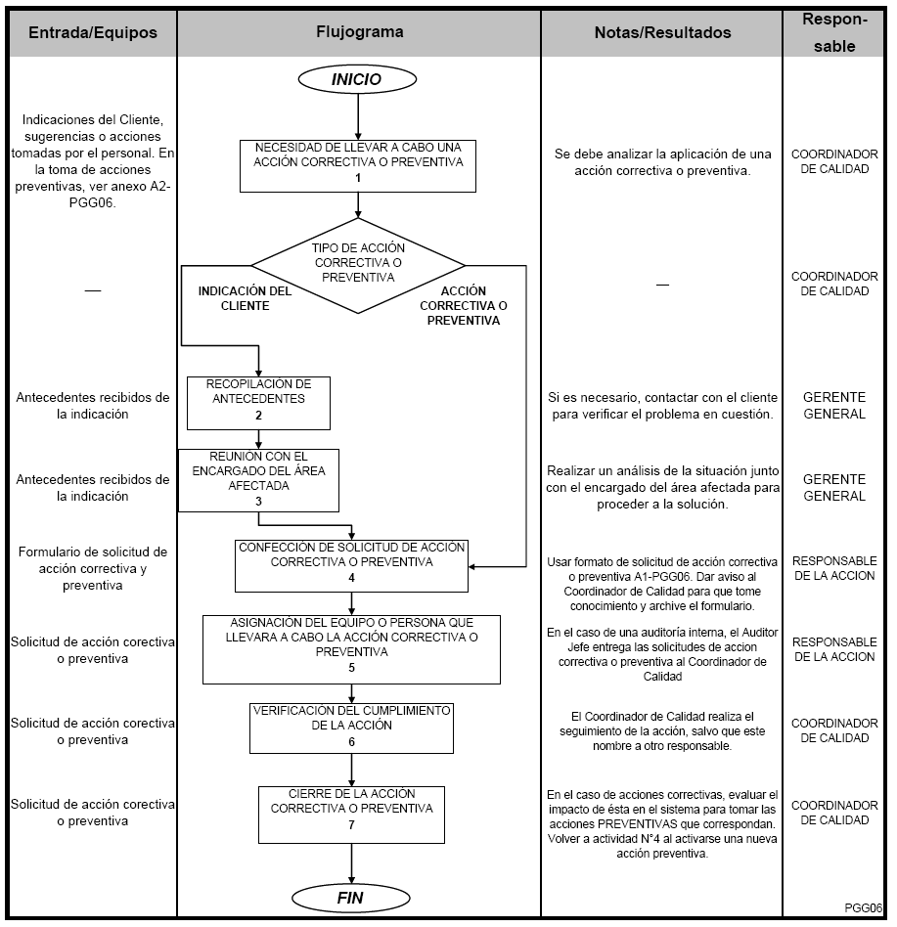
6.- REFERENCIAS.

  - Actas del Consejo de Calidad.
  - Control de Productos No Conformes
  - Auditorias Internas

7.- REGISTROS

Registro | Responsable | Almacenamiento
Registro | Responsable | Tiempo | Lugar | Formato
Solicitud de acción correctiva o preventiva. | Coordinador de Calidad | 1 año | Of. De Coordinador de Calidad | Impreso
Acta de mejora del sistema | Coordinador de Calidad | 1 año | Of. De Coordinador de Calidad | Impreso

8.- ANEXOS.

Anexo N°1: Solicitud de acción correctiva o preventiva "A1-PGG08".

  - Anexo N°2: Formato de Acta de mejora del sistema “A2-PGG08.

Anexo N°1

Solicitud de acción correctiva o preventiva.

llenara el registro A1-PGG08 “Solicitud de Acción Correctiva o Preventiva”

Anexo N°2

Formato de Acta de mejora del sistema.

